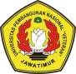
KEMENTERIAN PENDIDIKAN, KEBUDAYAAN, RISET, DAN TEKNOLOGI
UNIVERSITAS PEMBANGUNAN NASIONAL “VETERAN” JAWA TIMUR

FAKULTAS ILMU KOMPUTER

Jalan Raya Rungkut Madya, Gunung Anyar, Surabaya, 60294, Telp. 031-8706369
Email: fasilkom@upnjatim.ac.id, Phone : 0851-5665-5115, Laman: fasilkom.upnjatim.ac.id

SURAT REKOMENDASI
Nomor : 40 / UN63.7 / PJ / 2024

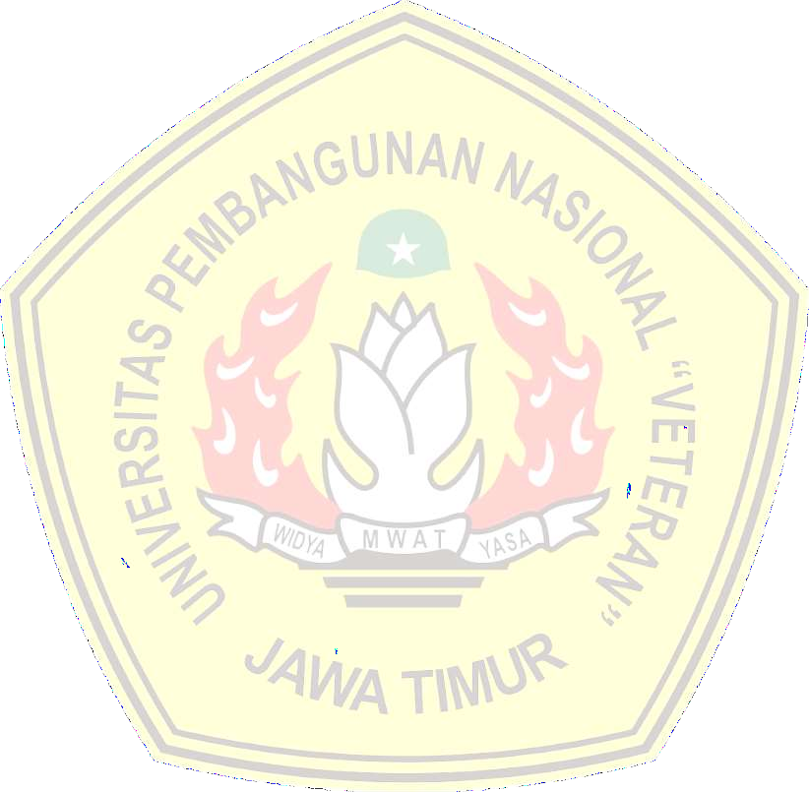
Yang bertanda tangan di bawah ini :

N a m a : Dr. Ir. I Gede Susrama Mas Diyasa, S.T., M.T., IPU
Jabatan : Wakil Dekan I Fakultas Ilmu Komputer
Pangkat / Golongan : Lektor / Gol. XI
NIP : 19700619 2021211009

Dengan ini menyatakan dengan sesungguhnya bahwa :

N a m a : Lintang Firdaus
N. P. M : 21082010121
Program Studi : Sistem Informasi
Fakultas : Ilmu Komputer
Semester : 6
IPK : 3.77

Untuk menjadi peserta Program MBKM Magang Mandiri Semester Gasal 2023/2024 yang diselenggarakan oleh Dinas Pendidikan Kota Surabaya.

Dengan ini kami menyatakan bahwa yang bersangkutan benar-benar terdaftar sebagai mahasiswa aktif pada program studi Sistem Informasi, Fakultas Ilmu Komputer tahun akademik 2023-2024 dan telah disetujui untuk melakukan konversi 20 SKS ke dalam sistem akademik yang berlaku di Universita s Pembangunan Nasional “Veteran” Jawa Timur, sesuai peraturan dari Kemendikbud Ristek untuk dapat berpartisipasi dalam program Magang Mandiri tahun 2024.

Demikian surat rekomendasi ini untuk dipergunakan sebagaimana mestinya.

Surabaya, 16 Januari 2024
Fakultas Ilmu Komputer

Wakil Dekan I

Dr. Ir. I Gede Susrama Mas Diyasa, S.T. M.T., IPU
NIP. 19700619 2021211009

